Республика Татарстан  Исполнительный комитет  Пестречинского  муниципального района  422770, с. Пестрецы, ул. Советская, 18 |  | 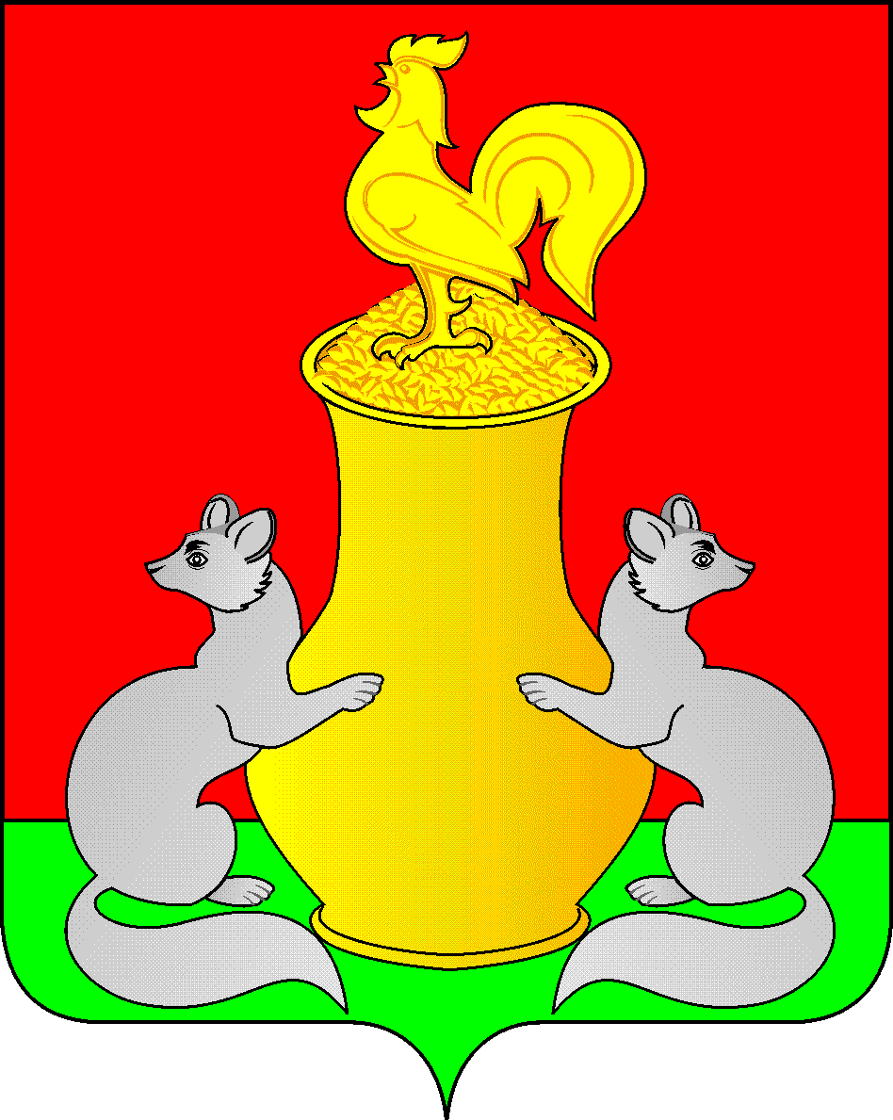 | Татарстан Республикасы  Питрәч муниципаль  районы  башкарма комитеты  422770, Питрәч авылы, Совет урамы, 18
 | тел. +7 (84367) 3-02-02 факс: (84367) 3-02-01 E-mail: pitriash@tatar.ru

ПОСТАНОВЛЕНИЕ КАРАР

ПРОЕКТ

от _____________ 2023 г. №____

О внесении изменений в постановление
Исполнительного комитета Пестречинского
муниципального района Республики Татарстан
от 10.01.2022г. № 6 «Об утверждении
административного регламента предоставления
муниципальной услуги по принятию на учет
граждан в качестве нуждающихся в жилых
помещениях»
В соответствии с Федеральным законом от 14.07.2022 № 236-ФЗ «О Фонде пенсионного и социального страхования Российской Федерации», Постановлением Правительства РФ от 15.08.2022 №1415 «О внесении изменений в некоторые акты Правительства Российской Федерации» Исполнительный комитет Пестречинского муниципального района Республики Татарстан ПОСТАНОВЛЯЕТ:
1. Внести в административный регламент, утвержденный постановлением Исполнительного комитета Пестречинского муниципального района Республики Татарстан от 10.01.2022г. № 6 «Об утверждении административного регламента предоставления муниципальной услуги по принятию на учет граждан в качестве нуждающихся в жилых помещениях», следующие изменения:
- абзац 11 пункта 3.3.2.1. изложить в следующей редакции:
«Форматно-логическая проверка сформированного запроса осуществляется единым порталом автоматически на основании требований, определяемых органом (организацией), в процессе заполнения заявителем каждого из полей электронной формы запроса. При выявлении единым порталом некорректно заполненного поля электронной формы запроса заявитель уведомляется о характере выявленной ошибки и порядке ее устранения посредством информационного сообщения непосредственно в электронной форме запроса.»;
- в текте административного регламента предоставления муниципальной услуги по принятию на учет граждан в качестве нуждающихся в жилых помещениях слова «Пенсионный фонд Российской Федерации» в соответствующих падежах заменить словами «Фонд пенсионного и социального страхования Российской Федерации» в соответствующих падежах.
2. Опубликовать (обнародовать) настоящее постановление путем размещения на официальном сайте Пестречинского муниципального района Республики Татарстан в информационно-телекоммуникационной сети Интернет: http://pestreci.tatarstan.ru и на «Официальном портале правовой информации Республики Татарстан» в информационно-телекоммуникационной сети Интернет: http://pravo.tatarstan.ru.
3. Настоящее постановление вступает в силу после его официального опубликования (обнародования).

4. Контроль за исполнением настоящего постановления возложить на заместителя руководителя Исполнительного комитета Пестречинского муниципального района Шайхутдинова Р.Р.

Руководитель Исполнительного комитета

муниципального района В.И.Никитин

